EXMA. SRA. PRESIDENTE DA CÂMARA MUNICIPAL DE LEME.

INDICAÇÃO Nº / 2026
Indica a realização de operação tapa-buraco na Avenida Jambeiro Costa, especificamente no trecho localizado em frente à Infibra.

A Vereadora que esta subscreve,

CONSIDERANDO que em razão das condições precárias do pavimento no local indicado, onde há a presença de buraco de considerável dimensão junto ao meio-fio, além de trincas e desgaste no asfalto, conforme demonstrado.
Importante destacar que a referida via possui alto fluxo de veículos, especialmente nos horários de pico, quando são comuns congestionamentos e formação de filas. Nestas circunstâncias, muitos motociclistas utilizam as laterais da via para deslocamento, sendo diretamente expostos ao risco oferecido pelo buraco.

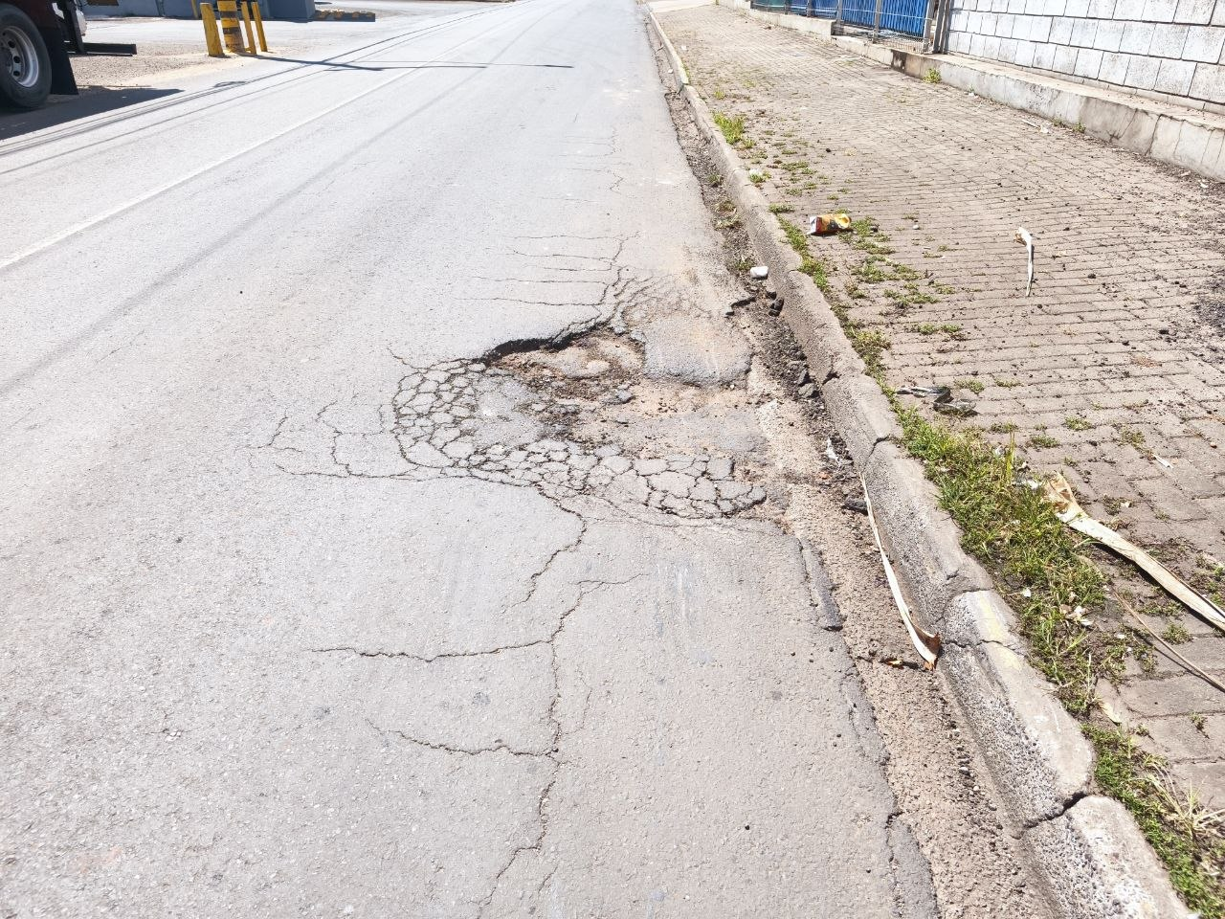

INDICA ao Exmo. Sr. Prefeito Municipal, que determine ao Setor Competente da municipalidade que adote as medidas cabíveis para a realização de operação tapa-buraco na Avenida Jambeiro Costa, especificamente no trecho localizado em frente à Infibra.
Sala das Sessões “Professor Arlindo Fávaro”, em 31 de março de 2026.

Andrea Navarro Mondin
Vereadora Andrea Mondin

